Государственное бюджетное дошкольное образовательное учреждение

Детский сад № 390 Московского района

г. Санкт-Петербурга.

Совместная изобразительная деятельность

воспитателя с детьми раннего возраста

«Аквариумные рыбки»

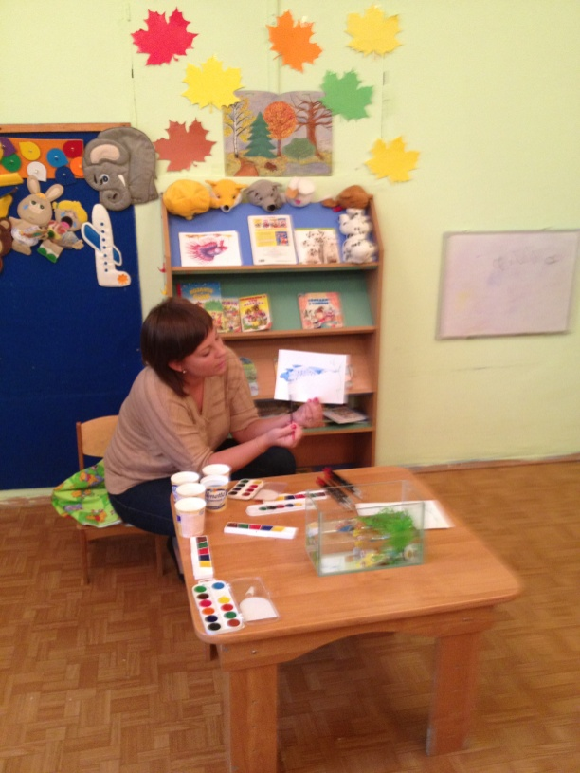

Воспитатель Кротова Е.А.

2013 г.

1. **Программное содержание:**

**Цель:** Познакомить с нетрадиционной изобразительной техникой рисования тонировка, проявляющийся рисунок.

**Задачи:**

* Упражнять детей в технике работы с акварелью;
* Упражнять в правильном держании кисти (не напрягая мышцы и не сжимая пальцы);
* Учить набирать краску на кисть аккуратно обмакивать всем ворсом в краску;
* Учить рисовать нестандартной техникой.
* Развивать эстетическое восприятие;
* Обращать внимание детей на красоту окружающих предметов и объектов природы;
* Формировать интерес к занятиям ИЗД.
* Воспитывать любовь к комнатным животным;
* Воспитывать аккуратность при работе с красками.
* Развитие общей моторики, координации речи с движением.
* Развитие внимания, памяти, воображения.

1. **Материал к занятию (демонстрационный и раздаточный материал):**

* Аквариум с пластиковыми рыбками и водорослями
* Картинки аквариумными рыбками.
* Вода
* Акварельные краски, кисти
* Заготовки (белые листы с нарисованной на них рыбкой белым восковым мелком).

1. **Ход занятия**

Форма организации деятельности детей – подгрупповая

Методы: наглядные, словесные, практические, игра.

|  |  |
| --- | --- |
| **Воспитатель:**  **-** Здравствуйте ребята, сегодня мы с вами отправимся в необычное путешествие в подводный мир.  - Скажите а кто у нас живет в воде, в море в реке, в озере?  -Правильно конечно рыбки.  - Давайте с вами посмотрим, какие красивые рыбки бывают.  (раздаются картинки с рыбками).  - Покажите на картинке где у рыбки глазки; хвостик; плавники.  - Давайте с вами немного поиграем:  **( пальчиковая игра «РЫБКА»)**  Рыбка плавает в водице,  Рыбке весело играть.  Рыбка, рыбка, озорница,  Мы хотим тебя поймать.  Рыбка спинку изогнула,  Крошку хлебную взяла.  Рыбка хвостиком махнула,  Рыбка быстро уплыла.  - Молодцы.  - А вы знаете, что рыбки могут жить и дома, для этого нежен аквариум. Смотрите у меня как раз он есть. В нем водоросли, камушки и рыбки. Но в чем дело почему мои рыбки не плавают, чего не хватает в нашем аквариуме?  - Правильно, конечно не хватает воды. Давайте ее нальем.  (наливаем воду и рыбки начинают плавать).  - Вот видите ребята теперь наши рыбки плавают. Они совсем не могут жить без воды.  - У меня есть еще много аквариумов которые надо заполнить водой. А для этого нам понадобиться синяя краска и кисточка. Смотрите что происходит когда мы наполняем наш аквариум водой…. Кто появился в нашем аквариуме.  - Правильно. Положите «аквариум» перед собой, возьмите кисточку, опустите ее в воду, а теперь в синюю краску и закрашивайте аквариум.  (после тонировки проявляется рисунок рыбки, нарисованный белым восковым мелком)  - У всех появилась рыбка в аквариуме?  - Замечательно, молодцы. Давайте запустим наших рыбок в большой аквариум.  (детские работы крепятся на доску).  Чтение стихотворения:  В аквариуме **рыбки** Туда- сюда снуют, В аквариуме рыбки Нам песенки поют. Но песенок не слышно, Известно это всем, Что рыбки безголосые Совсем, совсем, совсем.  - Молодцы. Давайте уберем наше рабочее место. | **Дети**  Сидят за столами лицом к воспитателю.  - Рыбки.  Рассматривают иллюстрации.  Показывают пальчиком части рыбы.  Сложенными   вместе   ладонями   дети изображают, как плывет рыбка.  Грозят пальчиком  Медленно сближают ладони  Снова изображают, как плывет рыб­ка.  Делают хватательное движение обеи­ми руками  Снова «плывут»  Рассматривают аквариум и его содержимое.  - Воды.  Кладут «аквариумы» перед собой, берут кисточку, набирают краску и тонируют лист бумаги.  - Да  Убирают свое рабочее место. |